

**Livros viajantes**

Trabalho Interdisciplinar 2 – Back-end

**Participantes**

**●** Filipe Lorenzato Cardoso Rodrigues

● Gabryelle Franco Xavier

● Iuri Saad Furtunato Fialho

● Rodrigo Oliveira Andrade de Vasconcelos

**Sumário**

**Introdução**

Nome do projeto

Problema

Público alvo

Motivações

Objetivos

Impacto

Diferenças em relação ao que já existe

como se sustentará

**Especificação do Projeto**

Personas

Histórias de usuários

Requisitos do Projeto

Requisitos Funcionais

Requisitos não funcionais

**Projeto de Interface**

Fluxo do Usuário

Wireframes

Tela - Cadastro de usuário Tela - Lista de livros

Tela - Cadastro de livros Tela - Livros em alta

Tela – Post de livros Tela – Catálogo de livros

Tela – Troca de livros Tela – Resenha

Relação entre entidades, atributos e relacionamento

Recursos de IA

**1. Introdução**

O projeto "Livros Viajantes" é uma plataforma digital criada para incentivar a troca e doação de livros entre leitores, promovendo a economia compartilhada e o acesso acessível à leitura. Inspirado pela crescente necessidade de soluções sustentáveis e pela vontade de criar uma comunidade literária ativa, o site utiliza o conceito de "match" de interesses, facilitando o encontro entre usuários que desejam compartilhar e descobrir novos livros. Com recursos inovadores, como o "Livro Misterioso", e um modelo de monetização sustentável, o "Livros Viajantes" busca transformar a maneira como as pessoas interagem com os livros e fomentam a cultura literária.

**Nome do projeto**

O nome do projeto, "Livros Viajantes", reflete a ideia de que os livros podem "viajar" de um leitor para outro, promovendo o compartilhamento de conhecimento e cultura. A plataforma permite que livros, que de outra forma poderiam estar acumulando poeira em uma prateleira, sejam passados adiante para novos leitores que possam se beneficiar deles.



**Problema**

O "Livros Viajantes" aborda dois problemas principais: o baixo índice de leitura e o alto custo dos livros. Muitas pessoas não têm condições financeiras para adquirir novos livros, o que limita o acesso à cultura e ao conhecimento. Além disso, a falta de incentivo à leitura é um desafio persistente que precisa ser enfrentado com abordagens criativas e acessíveis.

**Público Alvo**

O público alvo inclui leitores ávidos que tenham livros “parados” em casa. O projeto é inclusivo e visa alcançar uma ampla gama de usuários, desde jovens estudantes até leitores experientes.

**Motivações**

As motivações para o desenvolvimento do "Livros Viajantes" incluem o incentivo à leitura, a reutilização de recursos e a criação de uma comunidade literária ativa. Em um contexto onde a economia compartilhada está em crescimento, o projeto oferece uma maneira sustentável de acessar livros, permitindo que as pessoas compartilhem e troquem livros que já leram.

**Objetivos**

O objetivo do projeto é criar uma plataforma digital que facilite a troca e doação de livros, permitindo que usuários cadastrem livros que desejam compartilhar e encontrem novas leituras facilmente. Além disso, o site busca fomentar a interação entre leitores por meio de fóruns, recomendações e outros recursos de comunidade, destacando livros populares e incentivando a descoberta de novas leituras.

**Impacto**

O "Livros Viajantes" tem o potencial de causar um impacto significativo tanto para os indivíduos quanto para a sociedade. Para os usuários, oferece uma maneira econômica e ecológica de obter novos livros e compartilhar os já lidos, promovendo a leitura e a cultura literária. Para a sociedade, promove a sustentabilidade através da reutilização de livros, reduzindo a necessidade de impressão de novas cópias e minimizando o impacto ambiental.

**Diferenças em Relação ao que Já Existe**

O projeto se diferencia de outras plataformas de troca de livros através de funcionalidades inovadoras, como o recurso "Livro Misterioso". Este recurso permite que os usuários listem livros sem revelar detalhes específicos, como título e autor, fornecendo apenas pistas e informações limitadas. Isso cria uma experiência de troca divertida e imprevisível, incentivando os usuários a explorar e descobrir novos livros.

**Como se Sustentará**

A sustentabilidade do "Livros Viajantes" será alcançada por meio de diversas estratégias de monetização. A plataforma planeja exibir anúncios, oferecer espaço publicitário para editoras e autores, e estabelecer parcerias estratégicas com empresas do setor literário.

**2. Especificação do Projeto**

Após uma imersão detalhada do nosso problema, e com pesquisa de campo feita pela equipe com alguns indivíduos , conseguimos perceber que o problema abordado atinge uma certa gama de personas devido ao fato do tema escolhido se tratar de um assunto comum parte das pessoas, que é livros que não se utiliza mais.

**Personas**

As personas levantadas durante o processo de entendimento do problema são apresentadas na Figuras que se seguem.

 **Samara Paola**

Idade: 28 anos Aplicativos:

Ocupação: Medica Whatsapp, Discord,

Veterinaria Facebook e Tiktok

Motivações: Frustrações: Hobbies:

Gostar de animais Profissão desvalorizada Games

Amor pela profissão Falta de tempo Ler

Series

 **Sr. Antônio**

Idade: 66 anos Aplicativos:

Ocupação: Aposentado Whatsapp e

Facebook

Motivações: Frustrações: Hobbies:

Aproveitar a Pequenos problemas Pescaria

aposentadoria de saúde Ler

**Histórias de usuários**

A partir da compreensão do dia a dia das personas identificadas para o projeto, foram registradas as seguintes histórias de usuários.

**1° Persona**

Eu como …[PERSONA]

Samara Paola

… quero/desejo …[O QUE]

uma plataforma de troca de livros fácil de usar e intuitiva, que me permita encontrar e trocar livros de ficção.

… para ....[POR QUE]

descobrir novos autores e histórias.

**2° Persona**

Eu como …[PERSONA]

Sr. Antônio

… quero/desejo …[O QUE]

uma plataforma confiável onde eu possa doar meus livros.

… para ....[POR QUE]

compartilhar meu amor pela leitura com outras pessoas e evitar que os livros que já li se acumulem em casa.

**Requisitos do Projeto**

O escopo funcional do projeto é definido por meio dos requisitos funcionais que descrevem as possibilidades interação dos usuários, bem como os requisitos não funcionais que descrevem os aspectos que o sistema deverá apresentar de maneira geral. Estes requisitos são apresentados a seguir.

**Requisitos Funcionais**

**RF-01: Cadastro de usuário**

* **Descrição**: O sistema deve permitir que os usuários se cadastrem, fornecendo informações básicas como nome, e-mail, senha, e preferências de leitura.
* **Prioridade**: **Alta**
* **Justificativa**: O cadastro de usuário é fundamental para que o sistema identifique e personalize a experiência de cada usuário, permitindo acesso a todas as funcionalidades da plataforma.

**RF-02: Lista de livros**

* **Descrição**: O sistema deve fornecer uma lista de livros disponíveis para troca ou doação, filtrável por categorias, gêneros, e outros critérios relevantes.
* **Prioridade**: **Alta**
* **Justificativa**: Ter uma lista de livros organizada e facilmente acessível é essencial para que os usuários encontrem os livros que desejam trocar ou adquirir, facilitando a interação com a plataforma.

**RF-03: Cadastro de livros**

* **Descrição**: O sistema deve permitir que os usuários cadastrem livros que desejam trocar ou doar, incluindo informações como título, autor, descrição, e condição do livro.
* **Prioridade**: **Alta**
* **Justificativa**: O cadastro de livros é uma funcionalidade crítica que permite a expansão do catálogo da plataforma e é essencial para o funcionamento das trocas e doações de livros.

**RF-04: Livros em alta**

* **Descrição**: O sistema deve exibir uma lista de livros que estão em alta ou populares entre os usuários, com base em métricas como o número de trocas, avaliações, ou visualizações.
* **Prioridade**: **Média**
* **Justificativa**: Exibir livros em alta é uma funcionalidade interessante para engajar os usuários, destacando tendências e incentivando a troca de livros populares, mas não é essencial para o funcionamento básico da plataforma.

**RF-05: Post de livros**

* **Descrição**: O sistema deve permitir que os usuários façam posts sobre livros, incluindo resenhas, comentários, e recomendações, criando um ambiente interativo de discussão literária.
* **Prioridade**: **Média**
* **Justificativa**: Permitir posts sobre livros aumenta o engajamento e cria uma comunidade ativa na plataforma, mas não é uma necessidade imediata para o funcionamento das trocas de livros.

**RF-06: Catálogo de livros**

* **Descrição**: O sistema deve fornecer um catálogo completo de todos os livros cadastrados na plataforma, organizado por categorias, com funcionalidades de busca avançada.
* **Prioridade**: **Alta**
* **Justificativa**: Um catálogo organizado é essencial para que os usuários possam navegar e encontrar facilmente os livros de seu interesse, facilitando a interação e a troca de livros.

**RF-07: Troca de livros**

* **Descrição**: O sistema deve permitir que os usuários realizem trocas de livros entre si, com funcionalidades para envio de solicitações, aceitação de propostas, e confirmação de trocas.
* **Prioridade**: **Alta**
* **Justificativa**: A troca de livros é a principal funcionalidade da plataforma e, portanto, é de prioridade alta. Sem esta funcionalidade, o objetivo do site não pode ser atingido.

**RF-08: Resenha**

* **Descrição**: O sistema deve permitir que os usuários escrevam e publiquem resenhas sobre os livros que leram, ajudando outros usuários a tomar decisões informadas sobre suas próximas leituras.
* **Prioridade**: **Média**
* **Justificativa**: A funcionalidade de resenha contribui para a criação de uma comunidade e fornece informações úteis, mas é uma funcionalidade que pode ser implementada após as funcionalidades essenciais estarem em funcionamento.

**Requisitos não funcionais**

**RNF-01: Responsividade**

* **Descrição**: O site deverá ser responsivo, permitindo a visualização em dispositivos móveis, como celulares e tablets, de forma adequada, garantindo uma experiência de usuário satisfatória independentemente do tamanho da tela.
* **Prioridade**: **Alta**
* **Justificativa**: Com a crescente utilização de dispositivos móveis para acessar a internet, é essencial que o site "Livros Viajantes" seja responsivo para garantir que todos os usuários possam utilizar a plataforma de maneira eficiente e agradável, independentemente do dispositivo que estão utilizando.

**RNF-02: Nível de Contraste**

* **Descrição**: O site deve ter um bom nível de contraste entre os elementos da tela, em conformidade com as diretrizes de acessibilidade, para garantir que o conteúdo seja facilmente legível para todos os usuários, incluindo aqueles com deficiências visuais.
* **Prioridade**: **Média**
* **Justificativa**: A acessibilidade é importante para garantir que o site seja inclusivo e utilizável por um público amplo, incluindo pessoas com deficiências visuais. Ter um bom contraste entre os elementos da tela é fundamental para atender a essas necessidades, mas pode ser ajustado ao longo do desenvolvimento.

**RNF-03: Compatibilidade com Navegadores**

* **Descrição**: O site deve ser compatível com os principais navegadores do mercado, como Google Chrome, Firefox e Microsoft Edge, para garantir que todos os usuários possam acessar e utilizar a plataforma, independentemente do navegador que preferem.
* **Prioridade**: **Alta**
* **Justificativa**: A compatibilidade com os principais navegadores é essencial para assegurar que o site funcione corretamente para todos os usuários. Problemas de compatibilidade podem impedir o acesso à plataforma, afetando negativamente a experiência do usuário e limitando o alcance do site.

**3. Projeto de Interface**

**Fluxo de Usuário**

O diagrama apresentado abaixo mostra o fluxo de interação do usuário 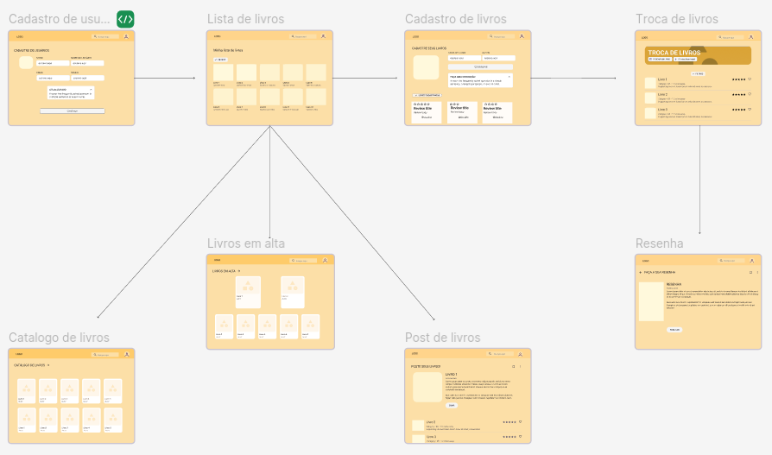pelas telas do sistema.

**Wireframes**

Conforme fluxo de telas do projeto, apresentado no item anterior, as telas do sistema são apresentadas em detalhes nos itens que se seguem.

**Cadastro de usuário**

A tela de cadastro de usuário é uma interface fundamental para o funcionamento do site "Livros Viajantes". Esta tela é responsável por coletar informações essenciais dos novos usuários que desejam se registrar na plataforma.

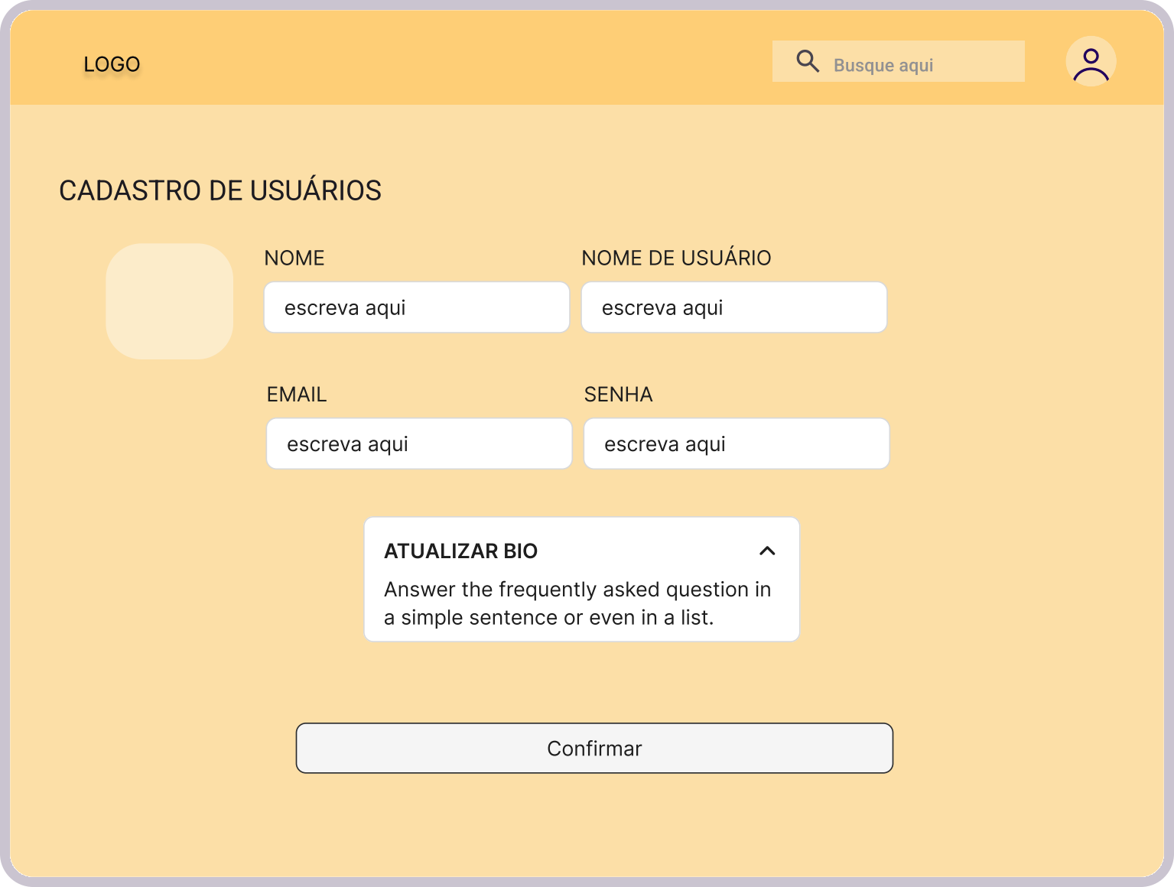

**Lista de livros**

A tela de lista de livros é uma parte essencial da plataforma "Livros Viajantes", onde os usuários podem visualizar todos os livros disponíveis para troca ou doação.

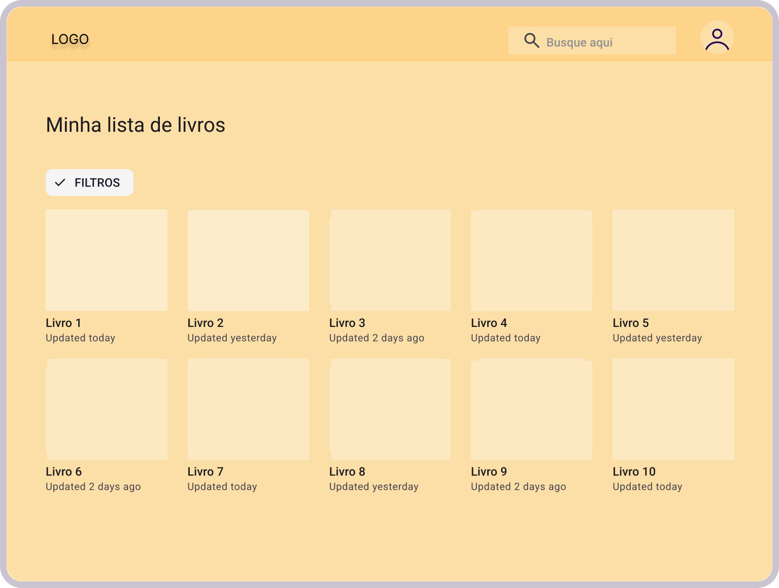

**Cadastro de livros**

permite que os usuários adicionem novos livros à plataforma para troca ou doação.

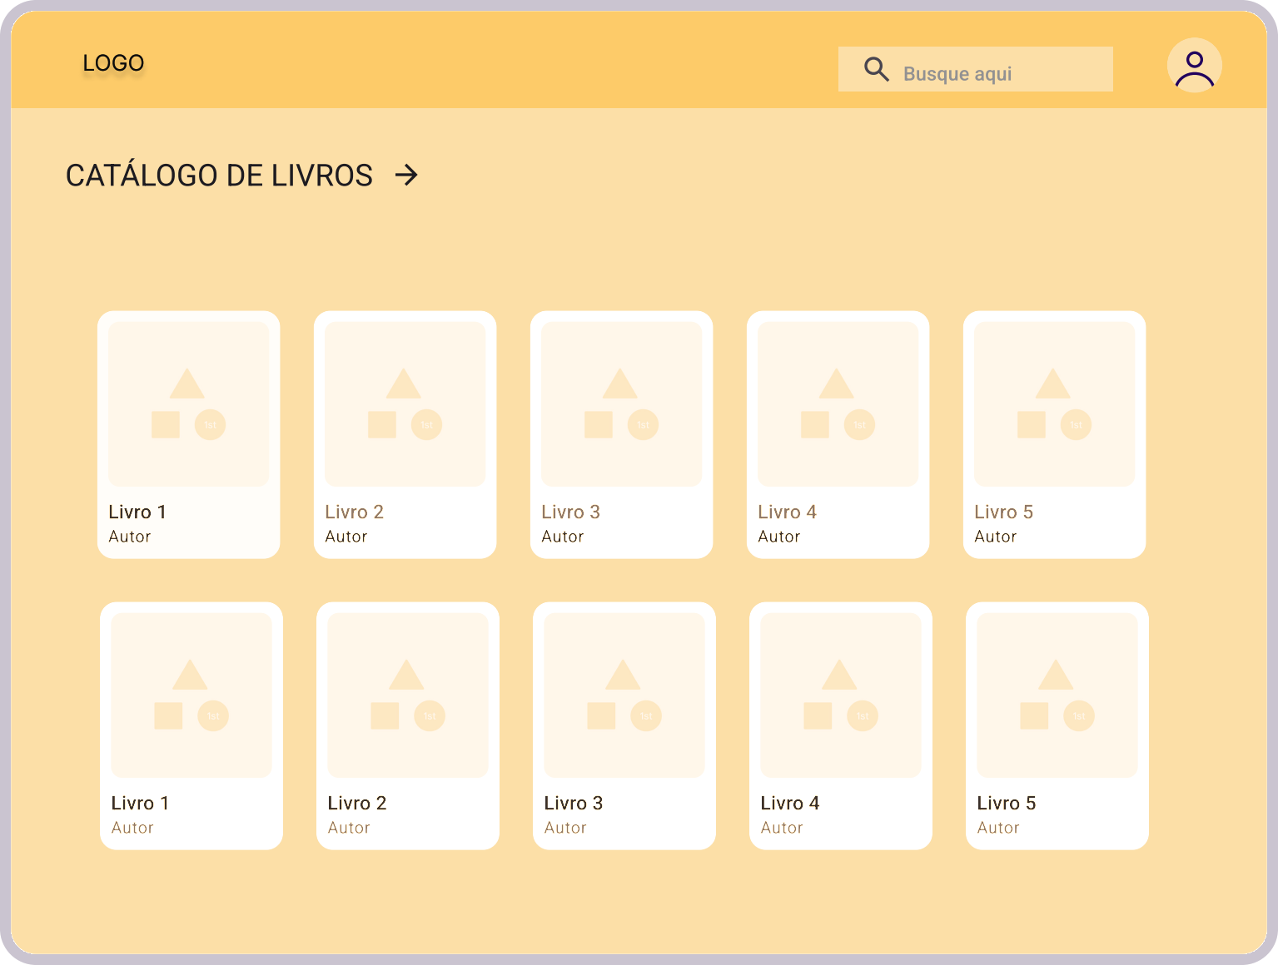

**Livros em alta**

A tela de **Livros em Alta** é uma funcionalidade importante no site "Livros Viajantes", que destaca os livros mais populares e procurados na plataforma.

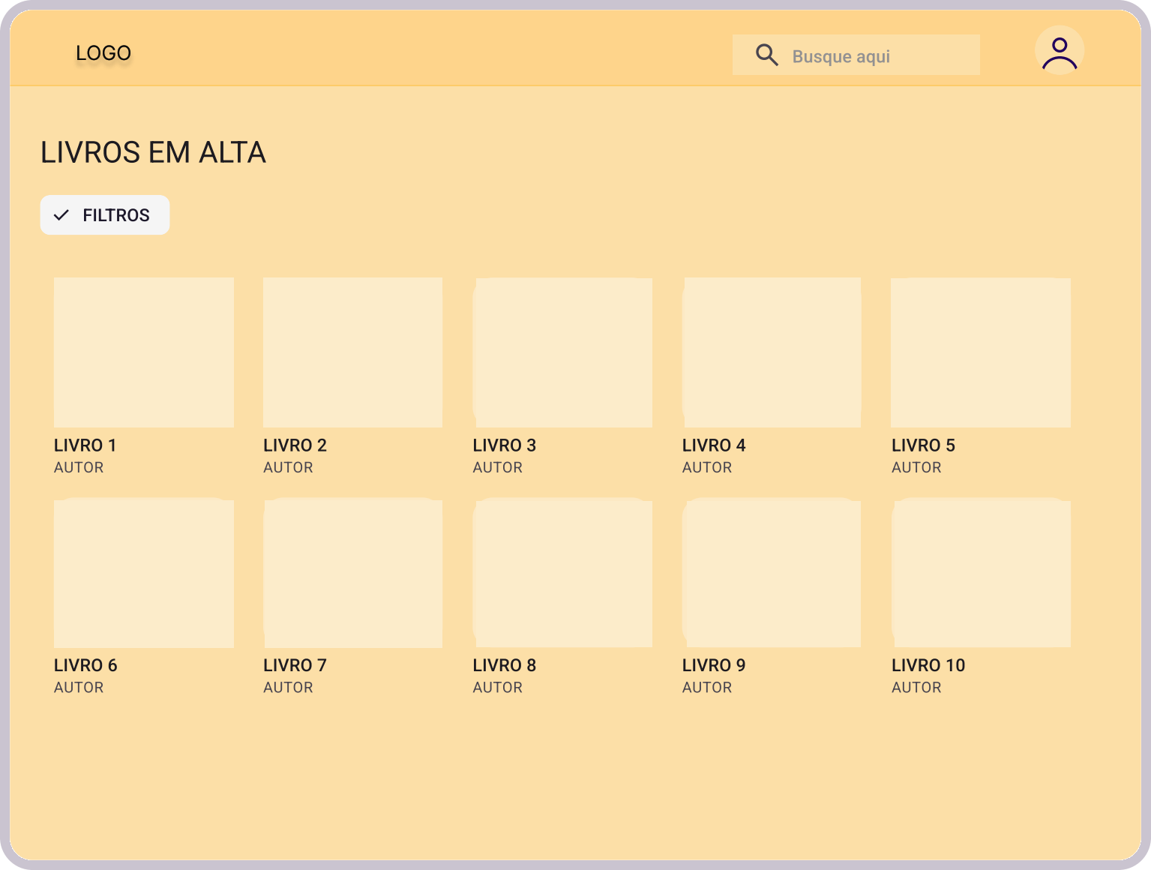

**Catálogo de livros**

projetada para proporcionar aos usuários uma visão completa e organizada de todos os livros disponíveis na plataforma.

**Post de livros**

permite aos usuários compartilhar informações sobre livros de forma dinâmica e interativa.

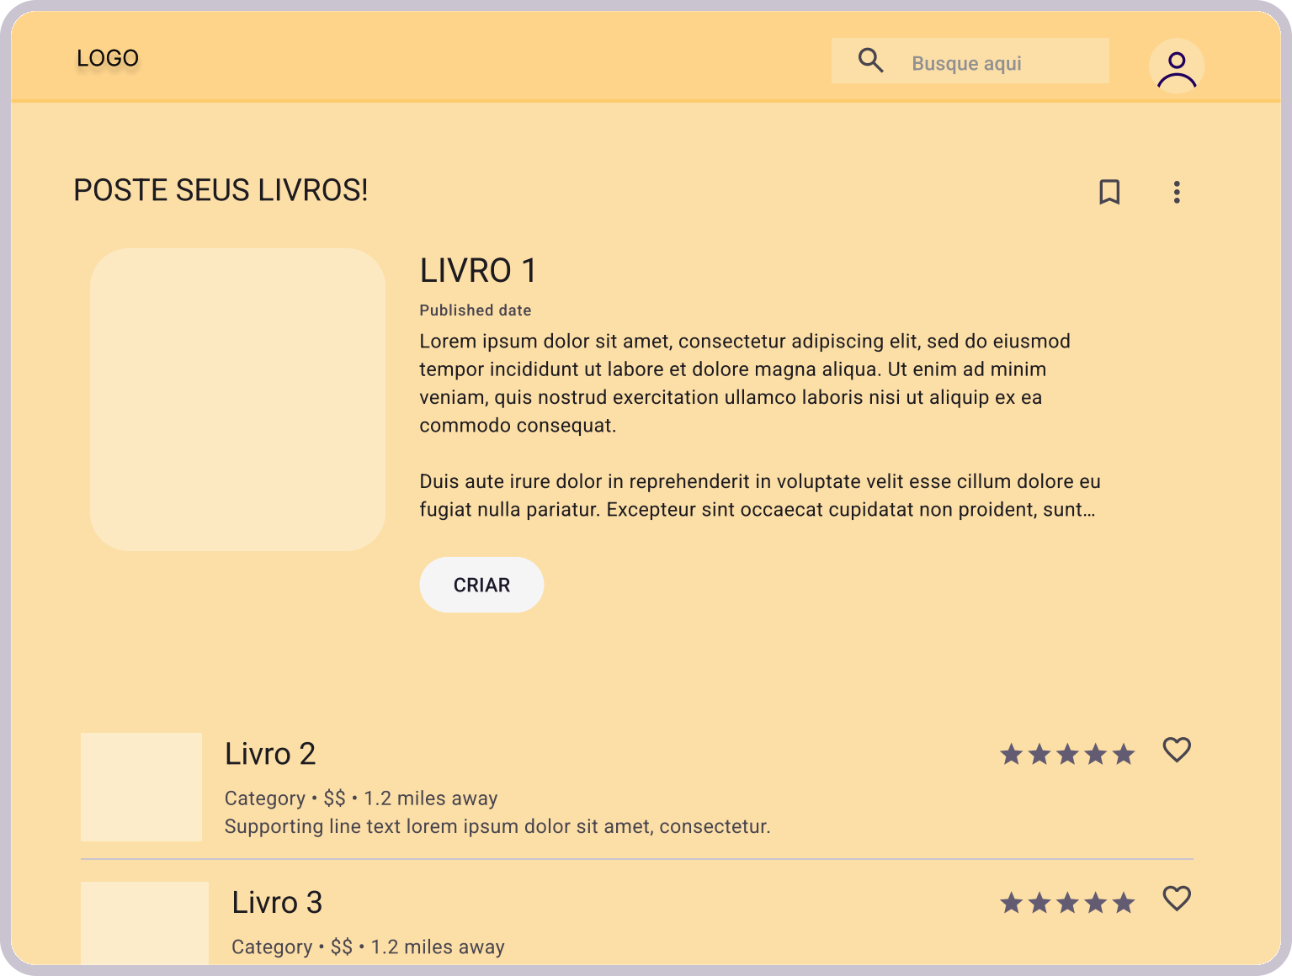

**Troca de livros**

A tela de **Troca de Livros** é uma funcionalidade central do site "Livros Viajantes", projetada para facilitar a troca de livros entre os usuários de maneira int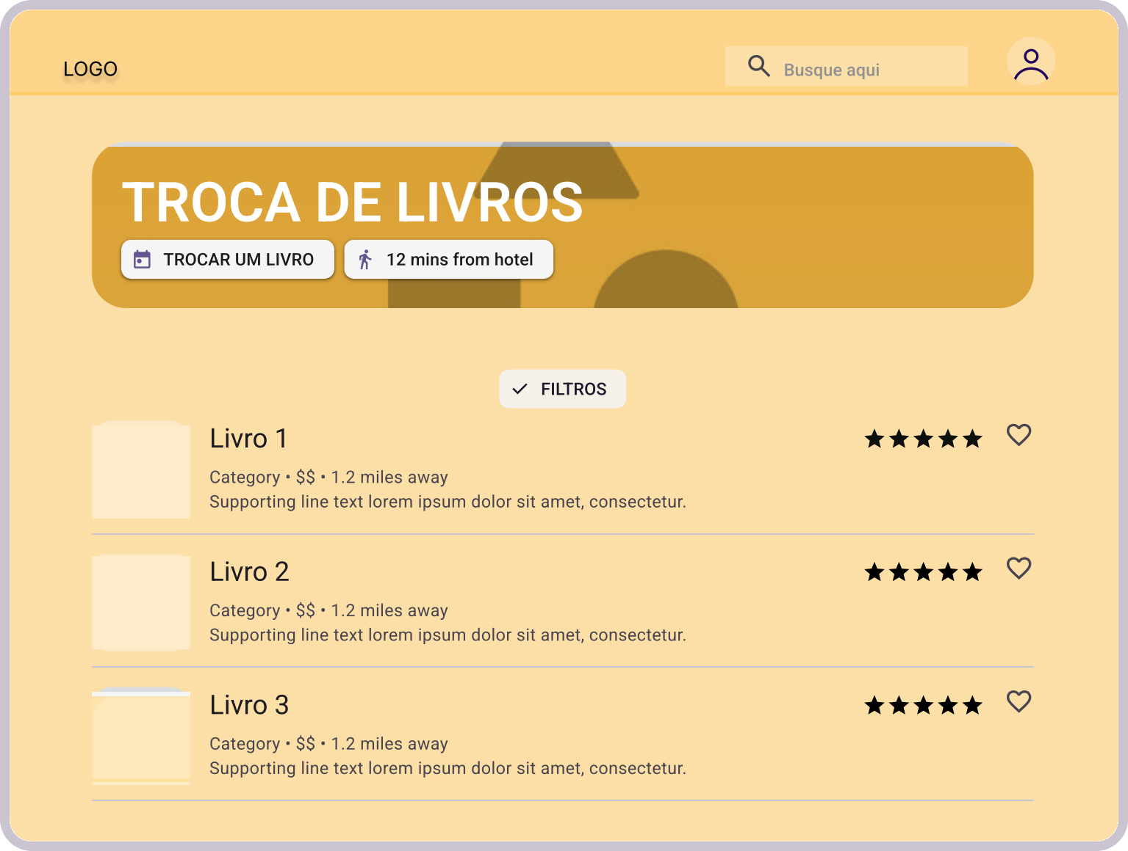uitiva e eficiente.

**Resenha**

permite aos usuários compartilhar e ler avaliações detalhadas sobre livros disponíveis na plataforma

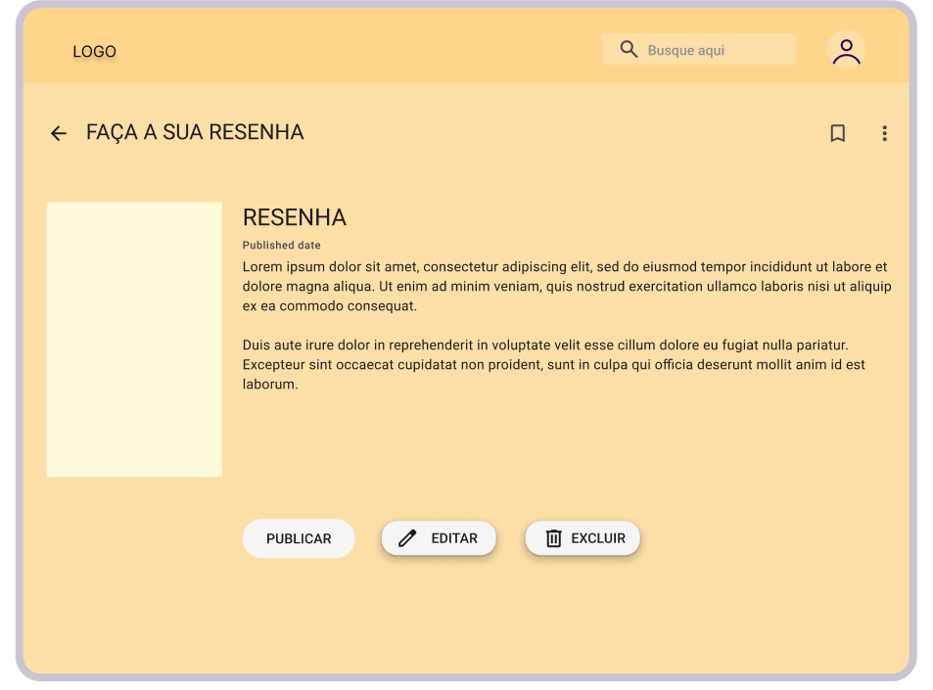

**Relação entre entidades, atributos e relacionamento**

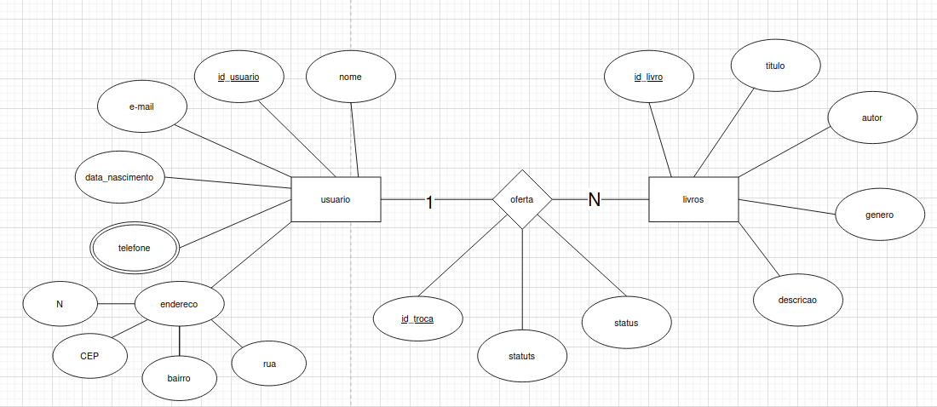

**Usuário (usuario)**

**id_usuario**: Identificador único do usuário.

**nome**: Nome do usuário.

**email**: Endereço de e-mail do usuário.

**data_nascimento**: Data de nascimento do usuário.

**telefone**: Número de telefone do usuário.

**endereco**: Endereço do usuário, que pode incluir atributos compostos como rua, bairro, CEP.

**Livro (livro)**

**id_livro**: Identificador único do livro.

**titulo**: Título do livro.

**autor**: Autor do livro.

**descricao**: Descrição do livro.

**Status**

**id_status**: Identificador único do status.

**descricao**: Descrição do status.

**Gêneros (generos)**

**id_genero**: Identificador único do gênero.

**descricao**: Descrição do gênero.

### **Relacionamentos**

**Usuário - Livro**: Um usuário pode estar relacionado a muitos livros (relação 1:N). Isso pode representar, por exemplo, os livros que um usuário possui ou está lendo.

**Livro - Status**: Um livro pode ter um status associado, como “disponível”, “emprestado”, etc.

**Livro - Gêneros**: Um livro pode pertencer a um ou mais gêneros, como “ficção”, “não-ficção”, etc.

### **Restrições**

**Chave Primária**: Cada entidade possui um identificador único (id_usuario, id_livro, id_status, id_genero) que serve como chave primária.

**Integridade Referencial**: As relações entre as entidades devem manter a integridade referencial, ou seja, um livro deve sempre estar associado a um status e a um gênero válido.

**Recursos de IA**

Para melhorar a funcionalidade e a experiência do site "Livros Viajantes", a integração de sistemas inteligentes e inteligência artificial (IA) pode adicionar um valor significativo. Um dos recursos inovadores a serem adotados é a **Detecção da Condição do Livro**, que utiliza IA para avaliar automaticamente o estado físico dos livros com base em imagens. Abaixo está um resumo detalhado desse recurso:

**Descrição**: A **Detecção da Condição do Livro** é uma tecnologia de IA que analisa imagens das capas e páginas internas dos livros para determinar sua condição física. O sistema categoriza os livros em diferentes estados, como "Novo", "Usado - Bom", ou "Usado - Aceitável", ajudando os usuários a entender rapidamente a qualidade do livro que estão considerando trocar ou adquirir.